**UNIVERSIDADE FEDERAL DE SANTA CATARINA**

**CAMPUS DE JOINVILLE**

**DEPARTAMENTO DE ENGENHARIAS DA MOBILIDADE**

**CURSO: ENGENHARIA MECATRÔNICA**

**EMB 5016: CÁLCULO NUMÉRICO**

**PROF.: ALEXANDRE ZABOT**

**GABRIEL SARTORI MAÇANEIRO**

**MATRÍCULA: 20101957**

**TRABALHO PRÁTICO FINAL**

**2021**

Sumário

**1 INTRODUÇÃO** 3

**2 SOLUÇÕES DOS PROBLEMAS PROPOSTOS** 4

**2.1 Parâmetros da órbita** 4

**2.2 Figura da órbita simples** 6

**2.3 Figura da órbita pontual** 7

**3 VERIFICAÇÃO DA SEGUNDA LEI DE KEPLER** 11

**3.1 Comprovação das áreas iguais pela equação da elipse** 11

**3.2 Comprovação das áreas iguais interpolando pontos pelo método da Spline Cúbica** 13

**4 CONCLUSÃO** 15

# **1 INTRODUÇÃO**

No trabalho a seguir, será apresentado a solução para o problema proposto da órbita do satélite. A partir das coordenadas de três pontos do satélite, foi calculado todos os parâmetros que descrevem sua órbita elíptica, assim como foram criadas duas figuras: a primeira, representa a órbita simples do satélite ao redor do planeta Terra, a segunda, representa trinta pontos equidistantes em tempo por onde o satélite percorre. Logo após, foi comprovado a segunda lei de Kepler, primeiramente, integrando a equação da elipse, depois, interpolando polinômios de terceiro grau entre quatro pontos pelo método da Spline Cúbica. Por fim, foram criadas mais três figuras para representar as áreas de seções entre pontos equidistantes.

# **2 SOLUÇÕES DOS PROBLEMAS PROPOSTOS**

# **2.1 Parâmetros da órbita**

Primeiramente, foram obtidos três pontos - que pertencem a elipse a qual representa a órbita do satélite - a partir do arquivo chamado “pontos.dat” e salvos em uma matriz A do tipo “float”, como mostra a figura a seguir.

Figura 1 – Pontos pertencentes à órbita

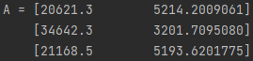

Fonte: Elaborado pelo autor.

A seguir, a partir da equação da elipse, foi construído um sistema linear com os três pontos e armazenado na matriz “matrix” como mostra a Figura 2.

Figura 2 – Sistema linear com a equação da elipse

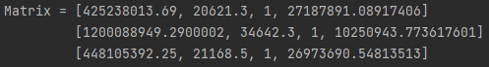

Fonte: Elaborado pelo autor.

Então, essa matriz com os coeficientes do sistema linear foi enviada para um algoritmo de eliminação gaussiana, isto é, que resolve o sistema linear e retorna um vetor com o valor das variáveis A, B e C. O valor dessas variáveis é representado na Figura 3.

Figura 3 - Soluções do sistema linear



Fonte: Elaborado pelo autor.

Com esses valores, é possível calcular todos os parâmetros da elipse que representa a órbita do satélite. A tabela 1, mostra todos os cálculos necessários para encontrar os parâmetros.

Tabela 1 - Cálculos utilizados para determinar os parâmetros da órbita

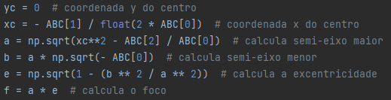

Fonte: Elaborado pelo autor.

Portanto, a tabela 2 representa os valores dos parâmetros encontrados a partir dos cálculos acima.

Tabela 2 - Parâmetros da órbita

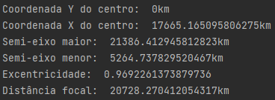

Fonte: Elaborado pelo autor.

# **2.2 Figura da órbita simples**

A partir dos parâmetros da órbita obtidos acima, é feita uma figura representativa do movimento do satélite no espaço. Uma observação importante é que os eixos estão em escalas diferentes para facilitar a visualização.

Figura 4 - Órbita do satélite

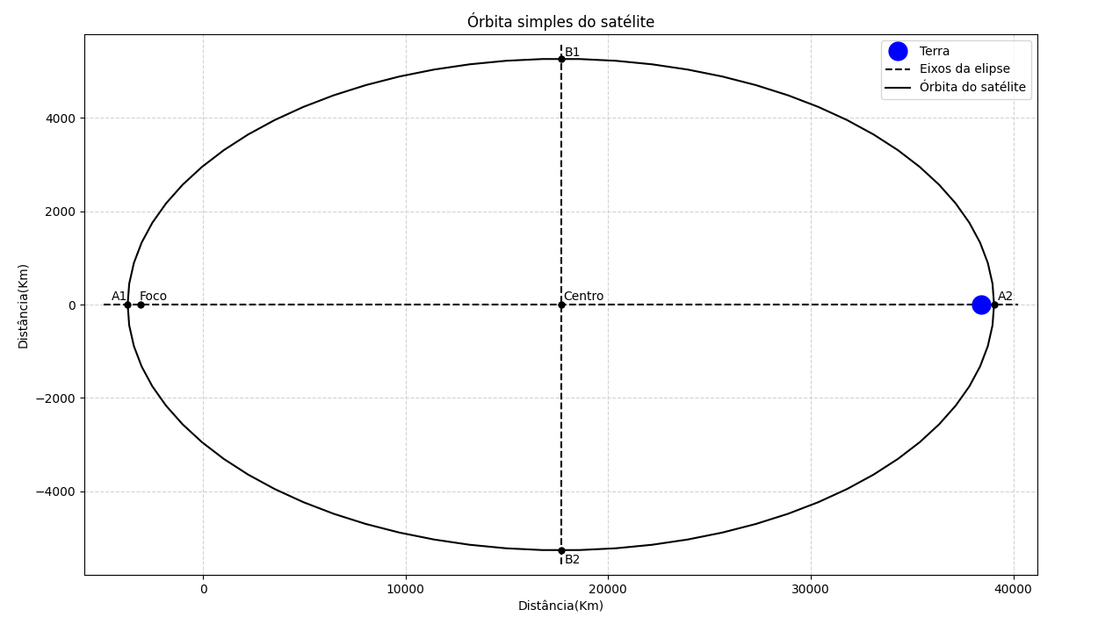

Fonte: Elaborado pelo autor.

# **2.3 Figura da órbita pontual**

Para fazer a figura dos trinta pontos equidistantes em tempo, primeiramente se converte todos parâmetros para metros e logo após se calcula o período orbital P a partir da fórmula expressa na figura 5.

Figura 5 – Fórmula para calcular o período orbital



Fonte: Elaborado pelo autor.

A seguir, divide-se esse período em trinta vezes e se armazena num vetor “t” que é utilizado para calcular a anomalia média “M” a partir da fórmula M = (2π * t) / P. O resultado dessa contas está expresso na figura abaixo.

Figura 6 – Vetor tempo e anomalia média

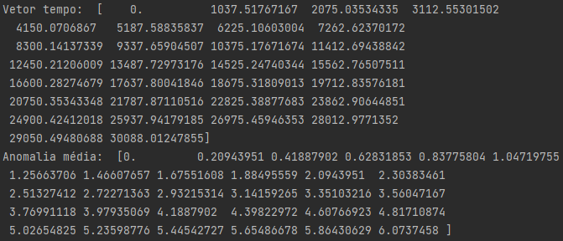

Fonte: Elaborado pelo autor.

A partir desses trinta valores da anomalia média, e a partir da fórmula

M = E – e * sin(E), utiliza-se um algoritmo de bissecção, isto é, um algoritmo que encontra as raízes de funções para chegar aos trinta valores da anomalia excêntrica E, como é mostrado na figura 7.

Figura 7 – Anomalia excêntrica

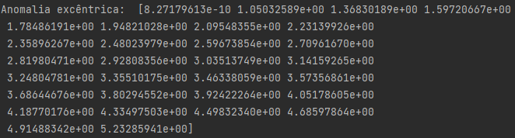

Fonte: Elaborado pelo autor.

Então, a partir dos trinta valores da anomalia excêntrica e a partir das fórmulas apresentadas nas figura 8 e 9 e dos parâmetros da elipse, chega-se aos valores da anomalia verdadeira “theta” e a distância “r” dos pontos até o planeta Terra representados na figura 10.

Figura 8 – Fórmula da anomalia verdadeira

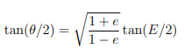

Fonte: roteiro elaborado pelo professor Zabot.

Figura 9 – Fórmula para cálculo da distância do ponto à Terra



Fonte: roteiro elaborado pelo professor Zabot.

Figura 10 – Anomalia verdadeira e distância do ponto à Terra

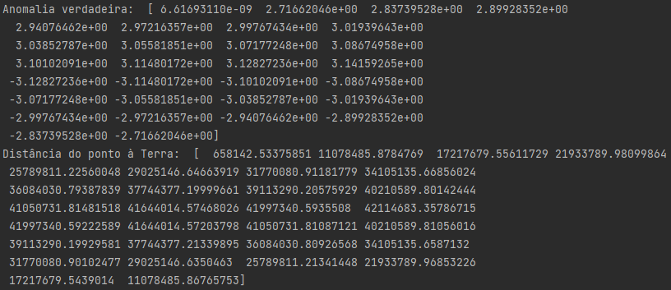

Fonte: Elaborado pelo autor.

A partir da anomalia verdadeira, da distância do ponto até a terra, dos parâmetros da elipse e da fórmula apresentada na figura 11, é possível obter as coordenadas no eixo x e y dos trinta pontos equidistantes em tempo representados na figura 12.

Figura 11 – Fórmula das coordenadas x e y



Fonte: roteiro elaborado pelo professor Zabot.

Figura 12 – Coordenadas x e y dos pontos equidistantes em tempo

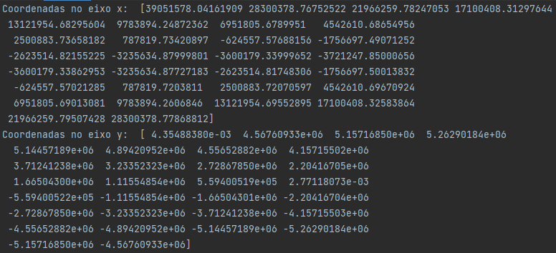

Fonte: Elaborado pelo autor.

Por fim, com as coordenadas dos trinta pontos equidistantes em tempo é possível construir a figura 13 representada logo abaixo.

Figura 13 – Órbita pontual do satélite

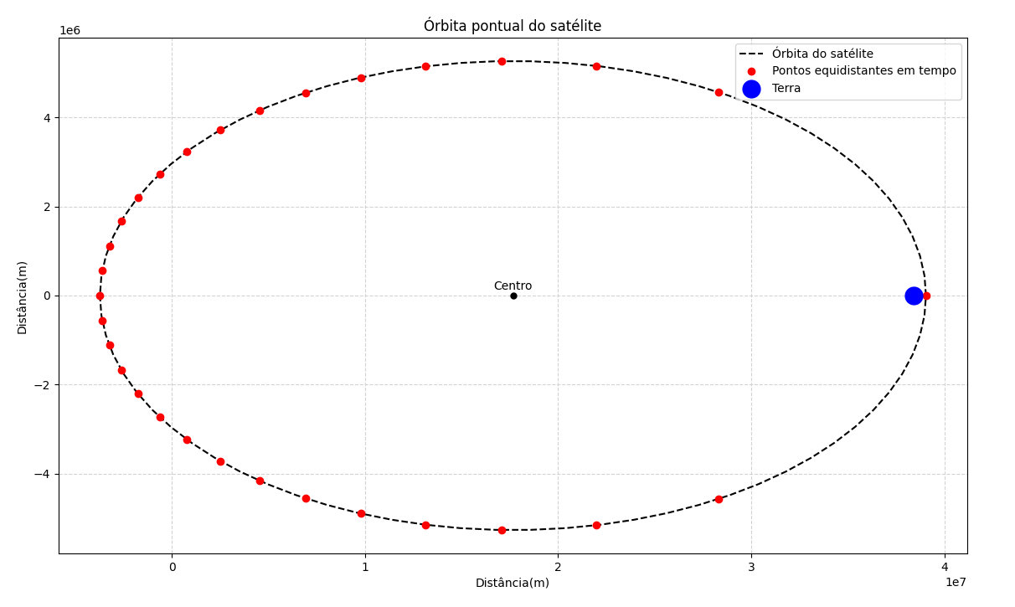

Fonte: Elaborado pelo autor.

# **3 VERIFICAÇÃO DA SEGUNDA LEI DE KEPLER**

# **3.1 Comprovação das áreas iguais pela equação da elipse**

Para comprovar que as áreas são iguais pela equação da elipse, primeiro se define uma forma de calcular essa área. A figura 14 será utilizada para facilitar a explicação do método utilizado para calcular a área de uma seção.

Figura 14 – Como calcular a área de uma seção

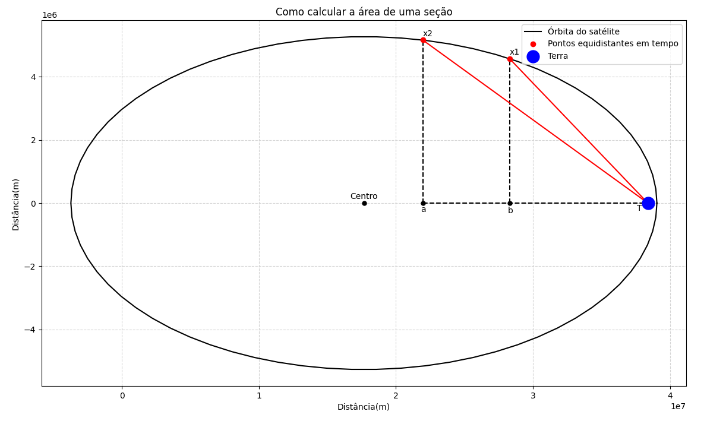

Fonte: Elaborado pelo autor.

Dessa forma, para calcular a área da seção Tx1x2, separamos em uma seção denominada abx1x2, um triângulo retângulo Tx1b e outro triângulo retângulo Tx2a. Então, a área da seção Tx1x2 é a soma da área da seção abx1x2 com o triângulo retângulo Tx1b seguida da subtração do triângulo retângulo Tx2a. A área dos triângulos retângulos é calculada pela fórmula “base*altura/2”. Já a área da seção abx1x2 é calculada a partir da integral da equação da elipse no intervalo de a até b. Essa integral foi calculada utilizando método de Gauss Legendre com um grau de integração n = 5. A figura 15 mostra o resultado do cálculo das áreas da seção Tx1x2 e da seção Tx7x8.

Figura 15 – Áreas das seções Tx1x2 e Tx7x8



Fonte: Elaborado pelo autor.

Por fim, a figura 16 traz uma representação das áreas das seções Tx1x2 e Tx7x8 e a figura 17 traz algumas observações importantes sobre o método adotado para calcular a área.

Figura 16 – Representação das áreas das seções Tx1x2 e Tx7x8

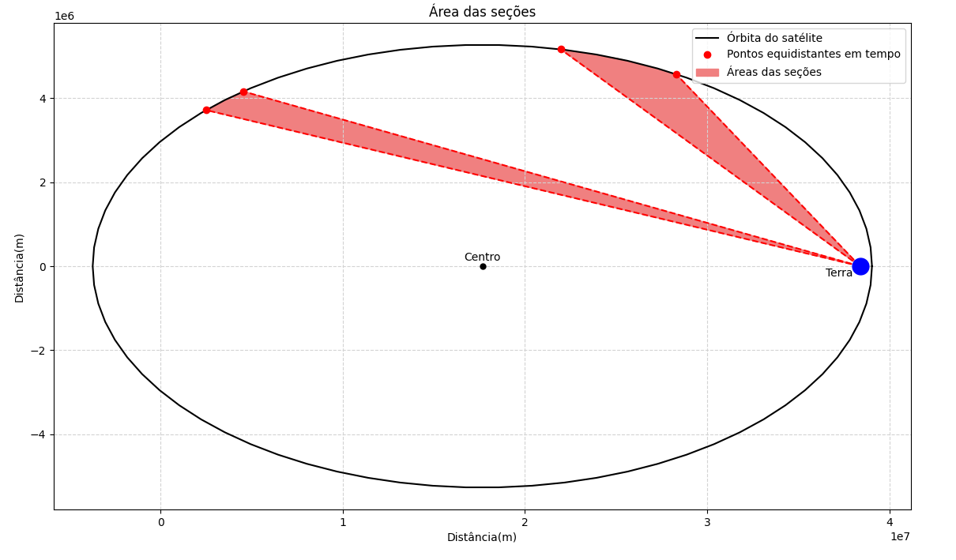

Fonte: Elaborado pelo autor.

Figura 17 – Observações importantes sobre o método adotado para calcular uma área

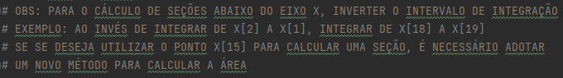

Fonte: Elaborado pelo autor.

# **3.2 Comprovação das áreas iguais interpolando pontos pelo método da Spline Cúbica**

Para comprovar que as áreas são iguais interpolando pontos na elipse, foram escolhidos os pontos x1, x2, x3 e x4 equidistantes em tempo para interpolar três polinômios de terceiro grau pelo método da Spline Cúbica. Logo, chama-se o algoritmo da Spline Cúbica passando as coordenadas dos quatro pontos e se recebe uma matriz com os coeficientes dos três polinômios assim como representado pela figura 18.

Figura 18 – Matriz dos coeficientes dos polinômios



Fonte: Elaborado pelo autor.

Com esses coeficientes, para calcular a área da seção entre os pontos 1 e 4, adota-se o mesmo método citado no cálculo das seções pela equação da elipse. Entretanto, dessa vez, integra-se os três polinômios cada um em seu intervalo específico. E se integra a equação da elipse entre os pontos 7 e 10 para efeito de comparação. O resultado do cálculo dessas áreas pode ser visto na figura 19.

Figura 19 – Áreas das seções Tx1x4 e da seção Tx7x10



Fonte: Elaborado pelo autor.

Por fim, a figura 20 traz uma representação dos três polinômios encontrados por meio da Spline Cúbica. Já a figura 21 traz a mesma representação mas com uma aproximação mostrando o porquê de a área das seções ter uma diferença de aproximadamente 0.36%, já que os três polinômios não interpolam os pontos exatamente sobre a equação da elipse.

Figura 20 – Representação dos polinômios encontrados pela Spline Cúbica

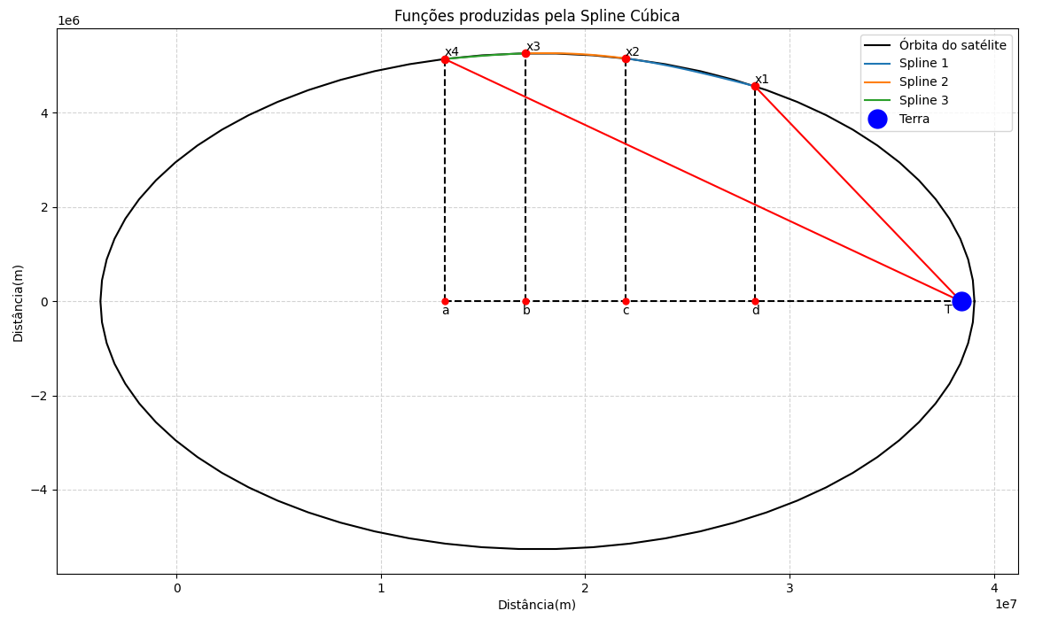

Fonte: Elaborado pelo autor.

Figura 21 – Aproximação da representação dos polinômios

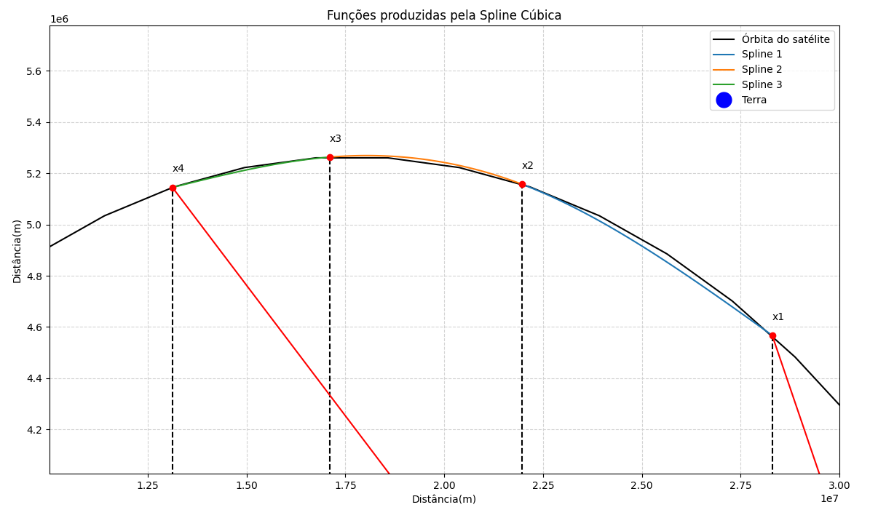

Fonte: Elaborado pelo autor.

# **4 CONCLUSÃO**

Então a partir do trabalho exposto acima, foi possível calcular todos os parâmetros da elipse que representa a órbita do satélite que será lançado ao redor do planeta Terra. Assim como fazer uma figura demonstrativa dessa órbita e também fazer uma figura representando os trinta pontos equidistantes em tempo que foram calculados a partir da Lei do período orbital proposta por Johannes Kepler e das fórmulas mostradas durante a apresentação. Além disso, foi possível comprovar a segunda lei de Kepler de duas formas distintas, uma delas a partir da integração da equação da elipse e, a outra, interpolando quatro pontos equidistantes em tempo por meio da Spline Cúbica.